Casos de prueba WORLDFIT

Este documento detalla los casos de prueba desarrollados para la plataforma WORLDFIT. El objetivo principal de estas pruebas es garantizar que todas las funcionalidades del sistema operen correctamente, cumpliendo con los requisitos establecidos y proporcionando una experiencia de usuario fluida y sin errores.

1. Inicio de sesión

Desarrollo:

El usuario ingresa el correo electrónico y la contraseña en el formulario de inicio de sesión.

Respuesta esperada:

Si las credenciales son correctas, el sistema debe permitir el acceso a la plataforma y redirigir al panel de control.

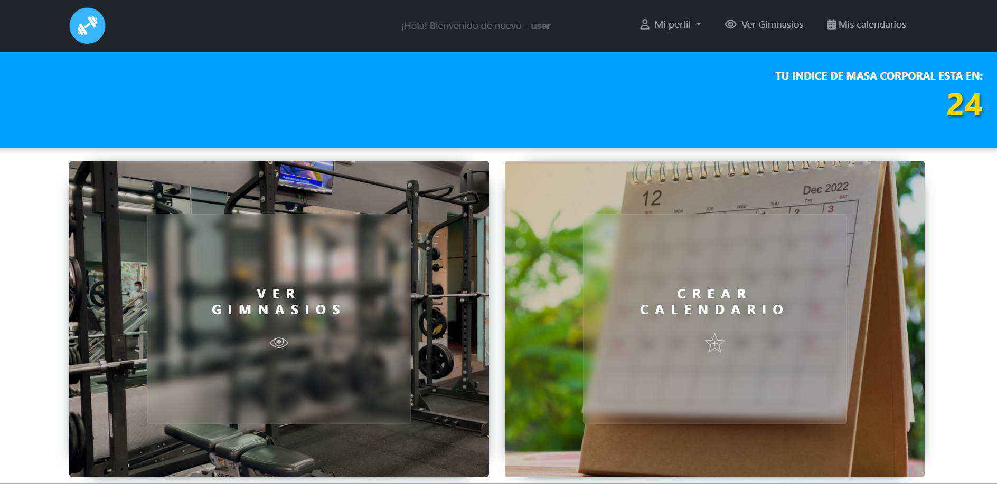

Excepciones:

Caso 1: El usuario ingresa mal el correo electrónico o la contraseña.

Respuesta esperada: Mostrar un mensaje de error indicando "Intentalo de nuevo."

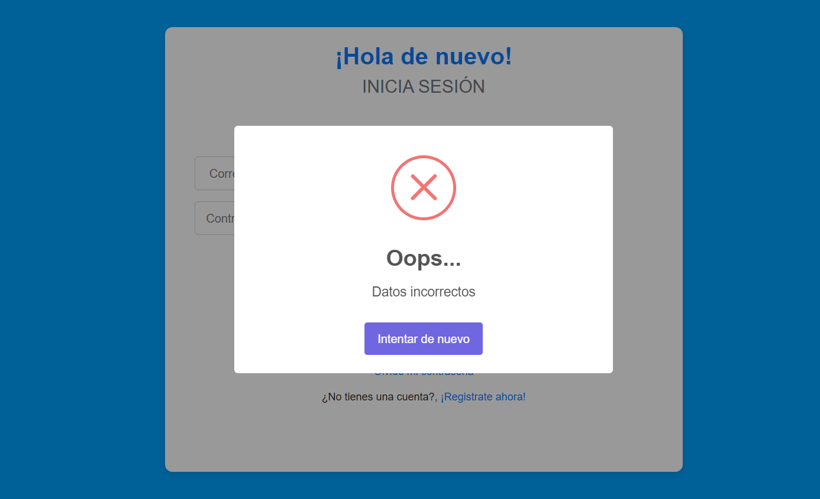

1. Registro de Usuario

Desarrollo:

El usuario ingresa los datos requeridos (nombre, correo, contraseña, etc.) en el formulario de registro.

Respuesta esperada:

Si todos los campos están correctamente llenados, el sistema debe crear una nueva cuenta y mostrar un mensaje de éxito indicando que el registro fue exitoso.

Excepciones:

Caso 1: El usuario deja algún campo obligatorio vacío.

Respuesta esperada: Mostrar un mensaje de error indicando "Por favor, complete todos los campos obligatorios."

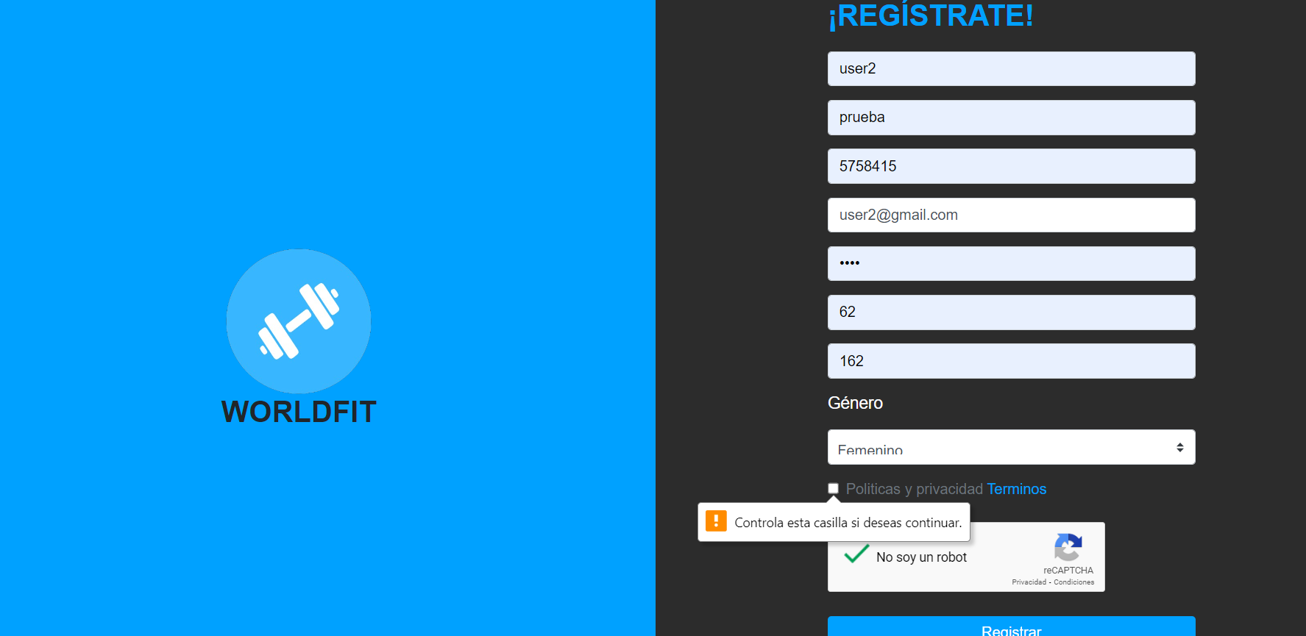

1. Agregar gimnasio

Desarrollo:

El administrador ingresa los detalles del gimnasio en el formulario de "Agregar Gimnasio".

Respuesta esperada:

Si los datos son correctos, el gimnasio debe ser añadido a la lista de gimnasios, y el sistema muestra un mensaje de éxito.

Excepciones:

Caso 1: El administrador no llena todos los campos obligatorios.

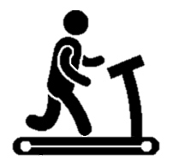Respuesta esperada: Mostrar un mensaje de error indicando "Por favor, complete todos los campos obligatorios."

Caso 2: La URL de la imagen del gimnasio no es válida.

Respuesta esperada: Mostrar un mensaje de error indicando "La URL proporcionada no es válida."

1. Personalización de rutinas

Desarrollo:

El usuario selecciona una rutina y personaliza los ejercicios de acuerdo a sus necesidades.

Respuesta esperada:

La rutina se personaliza correctamente, y el sistema guarda las modificaciones realizadas.

Excepciones:

Caso 1: El usuario intenta guardar la rutina sin seleccionar ejercicios.

Respuesta esperada: Mostrar un mensaje de error indicando "Debe seleccionar al menos un ejercicio para guardar la rutina."

1. Historial de usuarios

Desarrollo:

El administrador accede a la sección de "Gestión" para ver el historial de usuarios registrados, incluyendo ID, nombre, apellido, correo electrónico, teléfono, género, fecha de ingreso y rol.

Respuesta esperada:

El sistema muestra correctamente la lista de usuarios con toda la información asociada.

Excepciones:

Caso 1: La lista aparece vacía aunque existen usuarios en la base de datos.

1. Eliminar ejercicios

Desarrollo:

El administrador selecciona un ejercicio de la lista y elige la opción de eliminarlo.

Respuesta esperada:

El ejercicio se elimina correctamente de la base de datos y desaparece de la lista de ejercicios disponibles.

Excepciones:

Caso 1: El sistema no puede eliminar el ejercicio debido a un error en la base de datos.

Respuesta esperada: Mostrar un mensaje de error indicando "No se pudo eliminar el ejercicio. Intente nuevamente más tarde."

Vista usuario

Desarrollo:

El usuario ingresa su correo electrónico y contraseña correctos en la pantalla de inicio de sesión.

Respuesta Esperada:

El sistema autentica al usuario y lo redirige a su página de inicio.

Excepciones:

Si el correo electrónico o la contraseña son incorrectos, el sistema debe mostrar un mensaje de error indicando que las credenciales son incorrectas.

Si el usuario intenta iniciar sesión sin haber confirmado su cuenta, el sistema debe mostrar un mensaje indicando que debe confirmar su correo electrónico.



Exploración de Gimnasios

**Desarrollo:** El usuario selecciona la opción "Ver Gimnasios" desde la página de inicio.

**Respuesta Esperada:** El sistema muestra una lista de gimnasios disponibles con sus respectivas descripciones, categorías, y ubicaciones. El usuario puede filtrar y ordenar los resultados según sus preferencias.

**Excepciones:**Si no hay gimnasios disponibles, el sistema debe mostrar un mensaje indicando que no hay gimnasios.



Personalización de Rutinas

Desarrollo:

El usuario selecciona una rutina predefinida y decide personalizarla ajustando la categoría, el objetivo, y los ejercicios incluidos.

Respuesta Esperada:

El sistema guarda los cambios y muestra un mensaje de confirmación indicando que la rutina ha sido personalizada correctamente.

Actualización de Perfil de Usuario

Desarrollo:

El usuario accede a la sección "Mi perfil" y edita su información personal, como nombres, apellidos, peso actual, altura actual, o teléfono.

Respuesta Esperada:

El sistema guarda los cambios y muestra un mensaje de confirmación indicando que la información del perfil se ha actualizado correctamente.

Excepciones:

Si el usuario deja algún campo obligatorio vacío, el sistema debe mostrar un mensaje de error indicando qué campo falta completar.